Автоматизированная станция испытательная электрических машин переменного тока мощностью от 100 до 1000 кВт
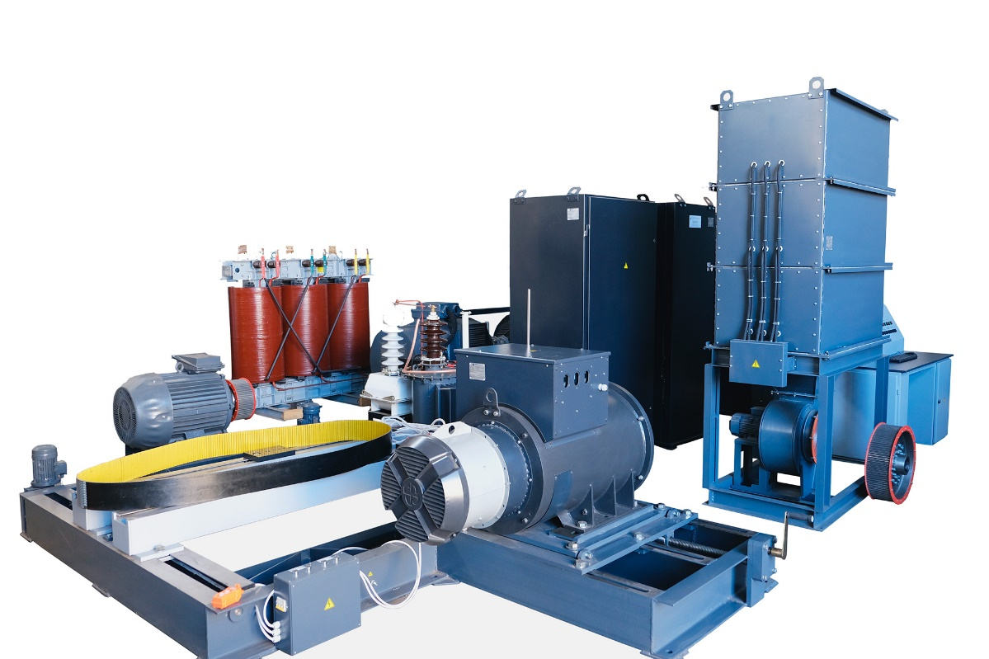

Автоматизированная станция предназначена для испытания и обкатки асинхронных электродвигателей переменного тока с короткозамкнутыми и фазными роторами, синхронных электродвигателей и генераторов мощностью от 100 до 1000кВт после капитального ремонта.
Напряжения питания испытываемых электродвигателей: от 220В до 10000В. Частота питающего напряжения 50Гц.
Схема стенда предусматривает проведение приемо-сдаточных испытаний электродвигателей с короткозамкнутым и фазным ротором в объеме требований ГОСТ 31606-2012, ГОСТ 10169-77, ГОСТ 11828-86.
Установленное на стенде оборудование позволяет производить следующие виды испытаний:
– измерение сопротивления изоляции обмоток относительно корпуса и между фазами обмоток;
– испытание изоляции обмоток относительно корпуса на электрическую прочность;
– измерение сопротивления обмоток постоянному току в практически холодном состоянии;
– испытание межвитковой изоляции обмоток на электрическую прочность;
– определение тока и потерь холостого хода;
– определение напряжения и потерь короткого замыкания;
– определение коэффициента трансформации (для машин с фазным ротором);
Каждое испытание выбирается отдельно. Результаты испытаний автоматически заносятся в протокол и сохраняются в электронной базе данных с возможностью вывода на печать.

Артикул: 02.01.09А
ТЕХНИЧЕСКАЯ ХАРАКТЕРИСТИКА
1. Номинальное напряжение питания 50Гц, В | 380 (1000А)
2. Количество испытательных мест | 1
3. Выходное регулируемое напряжение, В
3.1. Пост1 (мегаомметр) | 500, 1000
3.2. Пост1 (50Гц) | 100÷5000 (42мА)
3.3. Пост2 (50Гц) | 100÷35000 (1.5А)
4. Выходное регулируемое трехфазное напряжение, В
4.1 Пост4 (50Гц) | 0÷650 (355А)
4.2. Пост5 (50Гц) | 0÷10000 (50А)
5. Выходное регулируемое напряжение пост. тока, В
5.1 Пост6 | 0÷50 (300А)
6. Площадь, занимаемая станцией, м2 | 100
7. Габаритные размеры (ДхШхВ) / масса, мм / кг
7.1. Шкаф низкого напряжения | 1680х780х2150 / 600
7.2. Шкаф высокого напряжения | 1070х880х2110 / 500
7.3. Индукционный регулятор 500кВт | 2800х1300х1200 / 3300
7.4. Шкаф выпрямительный | 1680х(780)940х2150 / 700
7.5. Пульт управления | 1380х800х1250 / 250
7.6. Испытательный блок высоковольтный 35кВ | 1120х700х1280 / 440
7.7. Трансформатор силовой 1000кВА 10/0,4кВ | 1700х1000х1750 / 2500
7.8. Испытательное поле | 3600х2300х1170 / 1600
Возможны изменения основных параметров по Вашему техническому заданию
* Производитель имеет право без предварительного уведомления вносить изменения в изделие, которые не ухудшают его технические характеристики, а являются результатом работ по усовершенствованию его конструкции или технологии производства

